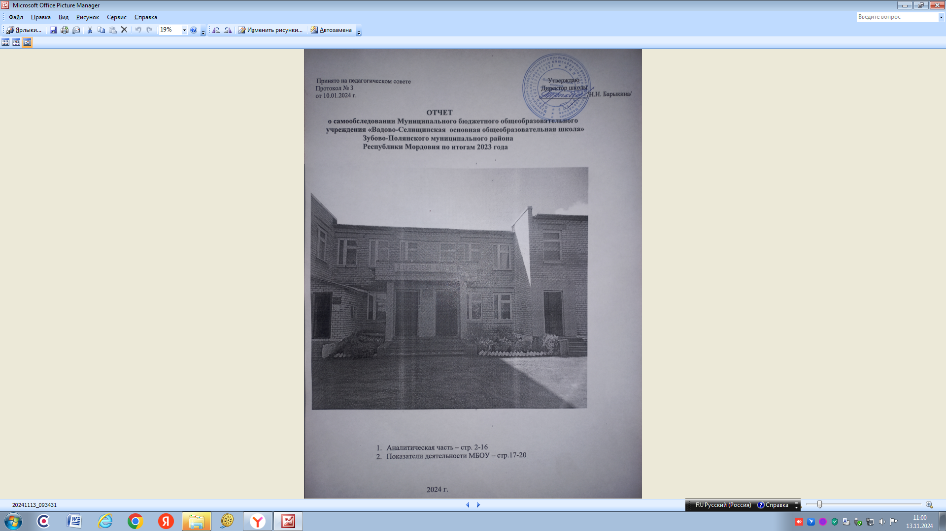

Принято на педагогическом совете Утверждаю

Протокол № 3 Директор школы

от 10.01.2024 г. _______________/Н.Н. Барыкина/

**ОТЧЕТ**

**о самообследовании Муниципального бюджетного общеобразовательного**

**учреждения «Вадово-Селищинская основная общеобразовательная школа»**

**Зубово-Полянского муниципального района**

**Республики Мордовия по итогам 2023 года**

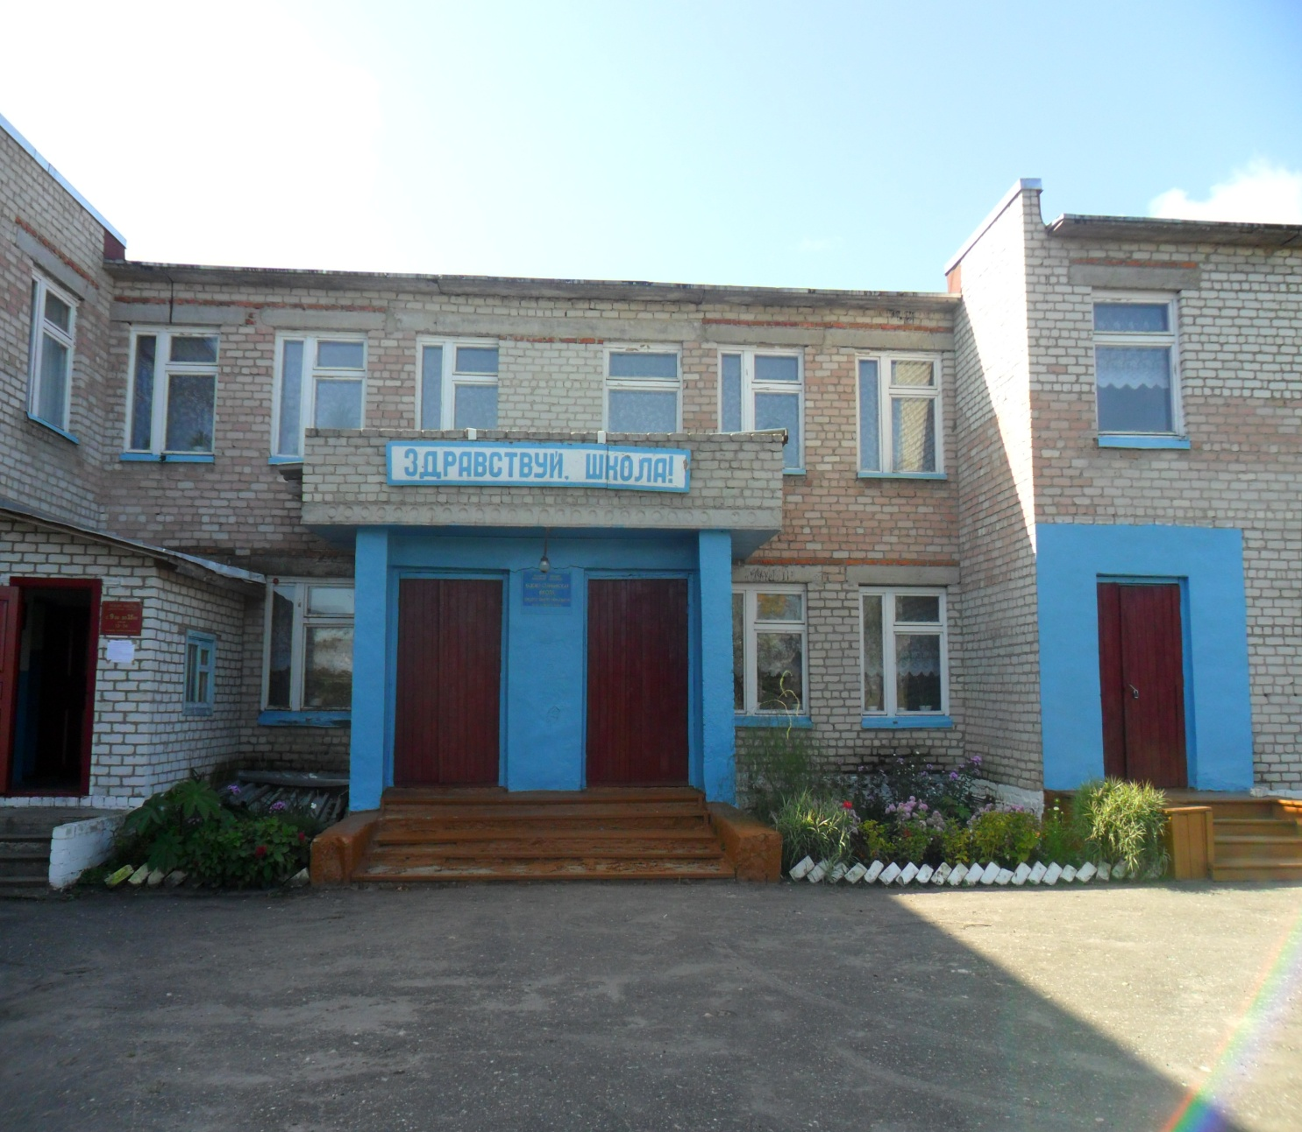

1. Аналитическая часть – стр. 2-16
2. Показатели деятельности МБОУ – стр.17-20

2024 г.

1

1. **АНАЛИТИЧЕСКАЯ ЧАСТЬ**.

**РАЗДЕЛ 1. ОБЩИЕ СВЕДЕНИЯ ОБ ОБЩЕОБРАЗОВАТЕЛЬНОЙ**

**ОРГАНИЗАЦИИ.**

* 1. Полное наименование общеобразовательного учреждения в соответствии с

Уставом: Муниципальное бюджетное общеобразовательное учреждение

«Вадово-Селищинская основная общеобразовательная школа»

Зубово-Полянского муниципального района Республики Мордовия

* 1. Юридический адрес: 431135, Республика Мордовия, Зубово-Полянский

р-он, с. Вадовские-Селищи, ул. Молодёжная, д.6.

* 1. Фактический адрес: 431135, Республика Мордовия, Зубово-Полянский

р-он, с. Вадовские-Селищи, ул. Молодёжная, д.6.

Телефон, факс, адрес электронной почты, адрес сайта: 8(83458)3-47-05,

[vad-selishi@mail.ru](mailto:vad-selishi@mail.ru)

https://shkolavadovoselishhinskaya-r13.gosweb.gosuslugi.ru/

* 1. Учредители: администрация Зубово-Полянского муниципального района
  2. Имеющиеся лицензии на образовательную деятельность: от 20.03.2017 г.,

серия 13Л01 № 0000427, регистрационный номер 3869, выдана Министерством

образования Республики Мордовия, срок действия – бессрочно.

* 1. Свидетельство о государственной аккредитации: от 27.04.2017 г., серия 13А01

№ 0000478, регистрационный номер 2698, выдано Министерством образования

Республики Мордовия, действительно до 03.06.2023 г.

* 1. Директор общеобразовательного учреждения: Барыкина Нина Николаевна
  2. Заместители директора ОУ по направлениям:

заместитель директора по учебной работе – Глинова Светлана Александровна;

заместитель директора по воспитательной работе–Бутылина Людмила Васильевна;

* 1. Организационно-правовое обеспечение образовательной деятельности

общеобразовательной организации:

* Устав, утвержденный постановлением администрации Зубово-Полянского муниципального района от 21.12.2015 г. №1847;
* свидетельство о постановке на учет в налоговом органе от 04.12.2000 г. серия 13

№ 001256976;

* свидетельство о внесении записи в Единый государственный реестр юридических лиц от 22.10.2002 г. серия 13 № 000265599;
* договор с учредителем от12.10.2016 г.;
* коллективный договор (регистрационный № 275/2017 от14.01.2015 г.);
* локальные акты федерального, муниципального, школьного уровней;
* программа развития на 2020–2025 г.;
* основная образовательная программа начального общего образования;
* основная образовательная программа основного общего образования;
* основная образовательная программа основного общего образования (по ФГОС);
* основная образовательная программа среднего общего образования.

**РАЗДЕЛ 2. ОРГАНИЗАЦИЯ И СОДЕРЖАНИЕ ОБРАЗОВАТЕЛЬНОГО ПРОЦЕССА**

* 1. Контингент обучающихся и его структура

|  |  |  |  |  |
| --- | --- | --- | --- | --- |
| Классы | Количествоклассов | В них обучается | По программам  расширенного,углубленного,профильногоуровня | По программам адаптивного обучения |
| 1 | 1 | 2 |  |  |
| 2 | 1 | 1 |  |  |
| 3 | 1 | 3 |  |  |
| 4 | 1 | 2 |  |  |
| итого | 4 | 8 |  |  |
| 5 | 1 | 2 |  |  |
| 6 | 1 | 1 |  |  |
| 7 | 1 | 2 |  |  |
| 8 | 0 | 0 |  |  |
| 9 | 1 | 2 |  |  |
| итого | 4 | 7 |  |  |
| ВСЕГО | 8 | 15 |  |  |

* 1. Анализ Основной образовательной программы

|  |  |
| --- | --- |
| Показатели для анализа | Краткая характеристика показателей |
| 1. Наличие структурных элементов: | |
| ФГОС ( 1-4, 5-9) | |
| Целевой раздел | Да |
| Содержательный раздел | Да |
| Организационный раздел | Да |
| 2. Соответствие содержания ООП типу и особенностям ОУ: | |
| Наличие целей и задач образовательной деятельности  ОУ и их конкретизация в соответствии с требованиями ФГОС, типом и спецификой ОУ | Да |
| Наличие обоснования выбора учебных программ различных уровней (расширенное, углубленное, профильное изучение предмета), программ факультативных и элективных курсов, программ  дополнительного образования и их соответствие типу, целям, особенностям ОУ | Да |
| наличие описания планируемых результатов в | Да |

|  |  |
| --- | --- |
| Соответствии с целями, особенностям ОУ и системы их оценивания |  |
| наличие обоснования реализуемых систем обучения, образовательных методов и технологий и т.д., особенностей организации образовательного процесса в соответствии с типом, целями и  особенностями ОУ | Да |
| соответствие рабочих программ по учебным предметам ФГОС целям, особенностям ОУ и контингента обучающихся | Да |
| Соответствие рабочих программ факультативных, элективных курсов целям, особенностям ОУ и контингента обучающихся, а также их запросами интересам | Да |
| соответствие рабочих программ дополнительного образования целям, особенностям ОУ и контингента  обучающихся, а также их запросам и интересам | Да |
| соответствие индивидуальных образовательных программ, индивидуальных программ по учебным  предметам запросам и потребностям различных категорий обучающихся, а также целям ОУ | Да |
| Соответствие программ воспитания и социализации  Учащихся целям, особенностям ОУ и контингента обучающихся, а также их запросами интересам | Да |
| Наличие обоснования перечня используемых учебников, учебных пособий, учебного и лабораторного оборудования в соответствии с типом, целями и особенностями ОУ | Да |
| 3. Соответствие Учебного плана (УП) Основной образовательной программе ОУ | |
| наличие в пояснительной записке обоснования  выбора уровня изучения предметов инвариантной части УП (углубленное, профильное, расширенное) | Да |
| наличие в пояснительной записке обоснования  выбора дополнительных предметов, курсов вариативной части УП | Да |
| наличие в пояснительной записке обоснования  преемственности выбора учебных предметов и курсов по уровням обучения | Да |
| соответствие перечня и названия предметов инвариантной части учебного плана ОУ БУПФГОС | Да |
| Соответствие кол-ва часов, отведенных на изучение  учебных предметов инвариантной части БУП (минимальный объем) | Да |
| соответствие распределения часов вариативной части пояснительной записке УП (наличие предметов, элективных, факультативных курсов, обеспечивающих дополнительный уровень обучения в соответствии с целями и особенностями ОУ) | Да |

|  |  |
| --- | --- |
| соответствие максимального объема учебной нагрузки требованиям СанПиНа | Да |
| 4. Структура и содержание рабочих программ | |
| Указание в титульном листе на уровень программы  (базовый, профильный уровень, расширенное или углубленное изучение) | Да |
| Наличие в пояснительной записке цели и задач рабочей программы (для самостоятельно составленных программ, а также для программ элективных, факультативных курсов,  Дополнительного образования, внеурочной деятельности) | Да |
| Указание в пояснительной записке на авторскую программу, которая используется в качестве рабочей  или источников, на основе которых самостоятельно составлена рабочая программа | Да |
| Обоснование в пояснительной записке актуальности, педагогической целесообразности использования  авторской программы или самостоятельно составленной рабочей программы | Да |
| Основное содержание рабочей программы содержит перечисление основных разделов, тем и дидактических элементов в рамках каждой темы (для самостоятельно составленных программ, а также для программ элективных, факультативных курсов, дополнительного образования, внеурочной  деятельности) | Да |
| наличие в учебно-тематическом плане перечня разделов, тем, количества часов по каждой теме | Да |
| наличие в рабочей программе характеристики основных видов учебной деятельности ученика (для  программ в соответствии с ФГОС) | Да |
| Наличие в требованиях уровню подготовки обучающихся (требованиях к планируемым результатам изучения программы)  Описания ожидаемых результатов (в том числе с учетом корректировки программы и внесения дополнительного содержания) и способов их определения (для самостоятельно составленных программ, а также для программ элективных,  факультативных курсов, дополнительного образования, внеурочной деятельности) | Да |
| Перечень учебно-методического обеспечения содержит информацию о выходных данных примерных и авторских программ, авторского УМК и учебника, дополнительной литературы, а также  Данные об используемом учебном и лабораторном оборудовании | Да |

**РАЗДЕЛ 3. КАЧЕСТВО ПОДГОТОВКИ ВЫПУСКНИКОВ И ОБУЧАЮЩИХСЯ**

1. **Система оценки качества образования**
   1. Успеваемость и качество знаний обучающихся по итогам 2022-2023 учебного года

|  |  |  |  |  |  |  |  |  |  |  |
| --- | --- | --- | --- | --- | --- | --- | --- | --- | --- | --- |
|  | 1  кл. | 2  кл. | 3 кл. | 4 кл. | 5 кл. | 6 кл. | 7 кл. | 8 кл. | 9 кл. | ПоОУ |
| Успевают | 100% | 100  % | 100% | 100% | 100% | 100% | 100% | 100% |  | 100% |
| На «4» и  «5» |  | 0% | 66% | 50% | 50% | % | - | 100% |  | 46,6% |

**Доля обучающихся начальных классов, успешно выполнивших комплексную работу по оценке метапредметных результатов освоения основной**

**образовательной программы –100%**

**Доля обучающихся 5-8 классов с положительными результатами по итогам промежуточной аттестации-100%.**

* 1. **Сведения об участии выпускников 9-х классов в государственной итоговой аттестации в 2022-2023 учебном году**

|  |  |  |  |  |  |  |
| --- | --- | --- | --- | --- | --- | --- |
| Всего выпускников | Допущено до ГИА | Получилиаттестат | Аттестатособогообразца | Средний балл по математике | Средний балл по русскому  языку | Экзамены  По выбору |
| 1 | 2 | 2 | 0 | 4,0 | 4 | 2 |

**Доля обучающихся 9–х классов, допущенных к ГИА-1 00%.**

**Доля выпускников 9-хклассов, успешно прошедших ОГЭ по обязательным предметам-100%**

* 1. Сведения об участии выпускников 11-х классов в государственной итоговой аттестации в 2022-2023 учебном году

|  |  |  |  |  |  |  |
| --- | --- | --- | --- | --- | --- | --- |
| Всего выпускников | Допущено до ГИА | Получили аттестат | Аттестатособогообразца | Средний балл  по математике | Средний балл по русскому языку | Экзамены по выбору |
| 0 | 0 | 0 | 0 |  |  |  |

* 1. **Участие обучающихся в мероприятиях интеллектуальной направленности (предметные олимпиады, конкурсы, турниры, научно-исследовательские конференции).**

|  |  |  |  |  |
| --- | --- | --- | --- | --- |
| Наименование | Уровень | Число участников | Число победителей | Число призеров |
| Всероссийская олимпиада школьников по биологии | муниципальный | 2 | 1 | - |
| Всероссийская олимпиада школьников по географии | муниципальный | 2 | - | - |
| Всероссийская олимпиада школьников по истории | муниципальный | 2 | - | - |
| Всероссийская олимпиада школьников по литературе | муниципальный | 1 | - | - |
| Всероссийская олимпиада школьников по математике | муниципальный | - | - | - |
| Всероссийская олимпиада школьников по обществознанию | муниципальный | 3 | - | - |
| Всероссийская олимпиада школьников по ОБЖ | муниципальный | - | - | - |
| Всероссийская олимпиада школьников по праву | муниципальный | - | - | - |
| Всероссийская олимпиада школьников по русскому языку | муниципальный | 3 | - | - |
| Всероссийская олимпиада школьников по химии | муниципальный | - | - | - |
| Всероссийская олимпиада школьников по родному языку | региональный | 2 | - | 1 |
| Международный математический конкурс-игра «Кенгуру» | международный | - |  |  |
| Международная игра-конкурс  «Русский медвежонок» | международный | - |  |  |
| Международный дистанционный конкурс «Лисёнок) | международный | - | - | - |

**Доля победителей в муниципальном этапе олимпиады школьников - 22%**

* 1. **Участие обучающихся в мероприятиях творческой направленности (конкурсы смотры, фестивали)**

|  |  |  |  |  |
| --- | --- | --- | --- | --- |
| Наименование | Уровень | Число участников | Число победителей | Число призеров |
| Праздник «Здравствуй, школа» | школьный | 14 | - | - |
| «День солидарности в борьбе с терроризмом» | муниципальный | 10 | - | - |
| Утренник ко Дню учителя «Мы вас любим» | школьный | 14 | - | 1 |
| Осенний бал «Унылая пора» | школьный | 14 | - | 5 |
| Экологическая тропа «За красивое село, за прекрасную Родину» | школьный | 10 | - | - |
| Походы на природу: «Есть в осени первоначальной короткая, но дивная пора…» | школьный | 14 | - | - |
| Всероссийская акция  «Внимание, дети!» | всероссийский | 6 | - | - |
| Акция «Забота» ко Дню пожилого человека. | муниципальный | 14 | - | - |
| Концерт ко Дню пожилого человека | муниципальный | 5 | - | - |
| Конкурс рисунков «Мой | школьный | 6 | - | 1 |
| Любимый учитель» |  |  |  |  |
| Литературно-музыкальная композиция «Очень трудно матерью быть» | школьный | 14 | - | - |
| Выставка рисунков ко Дню матери | школьный | 14 | - | 3 |
| Конкурс «Зелёный оазис» | школьный | 6 | - | 1 |
| Конкурс «Кормушка для птиц» | школьный | 13 | - | 1 |
| Конкурс творческих работ «Мы за безопасную дорогу» | школьный | 14 | - | - |
| Конкурс новогодних поделок | российский | 1 | 1 |  |
| «Новый год у ворот» бал маскарад | школьный | 14 | - | - |
| Конкурс творческих работ  «Готовность–01» | школьный | 7 | - | - |
| Конкурс украшения кабинетов. | школьный | 14 | 1 | 2 |
| Конкурс в рамках программы  «Разговор о правильном питании» | школьный | 14 | - | - |
| Конкурс стихов  «Славься , Отечество» | школьный | 10 | - | 1 |
| Концерт «Они сражались за Родину» | школьный | 14 | - | - |
| Турнир знатоков прав: «Чтобы достойно жить» | школьный | 8 | - | - |
| Конкурс рисунков «Природа нашего края | школьный | 8 | - | 1 |
| Конкурс «Папа, мама, я- вместе дружная семья!»  Веселые старты | школьный | 12 | - | - |
| Конкурс рисунков и  декоративно-прикладного творчества  «Государственные и региональные символы России и Республики Мордовия» | муниципальный | 5 | 1 | 1 |
| Праздничный концерт для мам. | школьный | 14 | - | - |
| Конкурс детского  творчества «Моя мама» | школьный | 7 | - | 2 |
| Конкурс рисунков «Мой любимый сказочный герой» | школьный | 8 | 1 | 2 |
| Конкурс «А ну-ка, девочки!» | муниципальный | 9 | - | - |
| Конкурс рисунков «Мы и космос» | школьный | 14 | 1 | - |
| Акции “Сделаем вместе” в рамках федерального проекта “Экология России”. | всероссийский | 7 | - | 1 |
| Всероссийский экоурок «Делаем вместе» | школьный | 14 | - | - |
| Вахта памяти | муниципальный | 7 | - | - |
| Конкурс рисунков,  посвященных Дню Победы. | школьный | 9 | 1 | 2 |
| Праздник «Последний звонок» | школьный | 14 | - | - |
| Акция «Посади дерево» | школьный | 14 | - | - |
| Образовательная интернет-викторина «Культура этносов Республики Мордовия» | региональный | 1 | - | - |
| Образовательная интернет-викторина «Гордость земли Мордовской. Адмирал Российского флота.  Ф.Ф.Ушаков» | всероссийский | 5 |  | 1 |
| Конкурс исследовательских работ краеведческой направленности «Отечество» (учащиеся7-9 классов) | муниципальный | 7 | - | - |
| Епархиальный конкурс «Наш Святой» | республиканский | 3 | - | - |
| Российский интернет-конкурс «Я лингвист» | российский | 3 | - | - |
| Конкурс «Колосок весенний» | российский | 5 | - | - |
| Российский конкурс от  Издательства «Русское слово» | российский | 5 | - | - |

**Доля победителей и призеров в мероприятиях творческой направленности-24%**

* 1. **Участие обучающихся в мероприятиях спортивной направленности (спартакиада, соревнования, турниры)**

|  |  |  |  |  |
| --- | --- | --- | --- | --- |
| Наименование | Уровень | Число  участников | Число  победителей | Числопризеров |
| Соревнования по волейболу среди учащихся  общеобразовательногоучреждения | школьный | 12 | 6 | - |
| Соревнования  «Президентскиесостязания»и  «Президентские | школьный | 14 | 3 | 2 |
| Спортивные игры». |  |  |  |  |
| Соревнования «Веселые старты» | школьный | 12 | 1 | 1 |
| Соревнования по шашкам и шахматам | школьный | 12 | 2 | 2 |
| Спортивное мероприятие  «Лыжня 2021» | школьный | 12 | 1 | 4 |
| Соревнования по мини-футболу | школьный | 12 | 1 | 1 |
| Зимний фестиваль ГТО | школьный | 14 | 4 | 4 |

* 1. **Трудоустройство выпускников 2021-2022 учебного года**

|  |  |  |  |  |  |  |  |
| --- | --- | --- | --- | --- | --- | --- | --- |
|  | Окончили | Продолжили обучение | | | Поступили  на работу | Служба в Армии | Не определились |
| В 10 кл | СПО | ВПО |
| 9 кл. | 2 | - | 2 | - | - | - | - |
| 11 кл. | - | - | - | - | - | - | - |

**Доля выпускников 9-х классов, продолживших обучение в учреждениях СПО, поступивших на бюджетной основе - 100%.**

**Доля обучающихся, остававшихся на повторный курс обучения в 9 класс, в последствии окончивших 9 класс-0%**

* 1. **Сведения об обучающихся, состоящих на профилактическом учёте в ОО, КДН, ОДН.**

**В 2021-2022 учебном году обучающихся, состоящих на профилактическом учёте**

**– нет.**

**Участие обучающихся в JuniorSkills, WorldSkillsRussia, Билет в будущее, цикле уроков**

**«ПроеКТОриЯ», др. – 12 обучающихся прослушивали уроки во время учебного процесса на информатике–85%.**

**Наличие обучающихся, прошедших обучение в образовательных центрах «Сириус»,**

**«Мира», «Коллобарация», «Технопарк» и др.– 2чел.**

* 1. **Доля обучающихся, охваченных горячим питанием–100%**
  2. **Сведения об обучающихся, охваченных дополнительным образованием.**

**Список обучающихся (Доп. образование)**

|  |  |  |  |
| --- | --- | --- | --- |
| №п/п | Ф.И.О. | Класс | Номерсертификата |
| 1 | Бутылин Вячеслав Николаевич | 1 | 1308506928 |
| 2 | Пракин Дмитрий Александрович | 1 | 1308064123 |
| 3 | КосыновАндрейАнатольевич | 2 | 1308792834 |
| 4 | Бутылин ЯрославНиколаевич | 3 | 1308738298 |
| 5 | Косынов ОлегАнатольевич | 3 | 1308817630 |
| 6 | МордакинНиколайВладимирович | 3 | 1308469353 |
| 7 | Гунин Максим Сергеевич | 4 | 1308896962 |
| 8 | СоколовНикитаФёдорович | 4 | 1308763707 |
| 9 | Бутылин СтаниславНиколаевич | 5 | 1308992220 |
| 10 | Щанкин ЕвгенийЕвгеньевич | 5 | 1308448981 |
| 11 | СоколовВасилийФёдорович | 6 | 1308299354 |
| 12 | ПракинАлександрАлександрович | 7 | 1308568408 |
| 13 | Щанкина Виктория Евгеньевна | 7 | 1308448976 |
| 14 | СарайкинВладимирВладимирович | 9 | 1308332949 |
| 15 | ЧадайкинМаксимИванович | 9 | 1308388052 |

**Доля обучающихся, охваченных дополнительным образованием составляет–100%**

**РАЗДЕЛ 4. КАДРОВОЕ ОБЕСПЕЧЕНИЕ ОБРАЗОВАТЕЛЬНОГО ПРОЦЕССА**

**4.1. Характеристика учительских кадров**

|  |  |  |
| --- | --- | --- |
|  | Кол-во | % |
| Общее количество работников ОУ (все работники) | 15 | 100 |
| Всего учителей (физических лиц, без учителей, находящихся в отпуске по уходу за ребенком) | 8 | 100 |
| Учителя внешние совместители | 0 | 0 |
| Учителя с высшим образованием  из них: | 7 | 87,5 |
| С высшим педагогическим | 7 | 87,5 |
| С высшим (непедагогическим), прошедшие переподготовку | - | - |
| Учителя, прошедшие курсы повышения квалификации за последние5 лет( физические лица)  Из них: | 7 | 100 |
| По ФГОС | 7 | 100 |
| Учителя, аттестованные на квалификационные категории (всего):  Из них: |  |  |
| На высшую квалификационную категорию | - |  |
| На первую квалификационную категорию |  |  |
| На соответствие занимаемой должности | 8 | 100 |

**4.2 Характеристика административно-управленческого персонала**

|  |  |
| --- | --- |
|  | Количество |
| Административно-управленческий персонал (физические лица) (всего) | 3 |
| Административно-управленческий персонал (штатные единицы) (всего) | 2,0 |
| Административно-управленческий персонал, имеющий специальное образование (менеджмент) | 1 |
| Административно-управленческий персонал, получивший или повысивший квалификацию в области менеджмента за последние 5 лет (физические лица) | 3 |
| Административно-управленческий персонал, ведущий учебные часы | 3 |
| Учителя, имеющие внутреннее совмещение по административно-управленческой должности (физических лиц) | 0 |

Укомплектованность педагогическими кадрами составляет-100%.

Педагогические работники школы выступают с докладами на методических объединениях и конференциях. В 2023 году выступили со следующими докладами:

1. «Новые ФГОС: что изменится в образовательном процессе по математике в 2023 году»
2. «Воспитание личностного отношения к жизни и здоровью через обучение биологии» и др.
3. «Изменения в работе учителя иностранного языка сведением новых ФГОС»
4. «Современные подходы в воспитании и их отражение в воспитательной практике начальной школы»

**РАЗДЕЛ 5. ИНФОРМАЦИОННО-ТЕХНИЧЕСКОЕ ОСНАЩЕНИЕ И НАЛИЧИЕ УСЛОВИЙ ОБРАЗОВАТЕЛЬНОГО ПРОЦЕССА**

* 1. **Характеристика информационно-технического оснащения и условий**

|  |  |
| --- | --- |
| Показатели | ПоказателиОУ |
| Обеспеченность учащихся учебной литературой (%) | 100 |
| Количество компьютеров, применяемых в учебном процессе | 11 |
| Наличие библиотеки / информационно-библиотечного центра | Да |
| Наличие медиатеки | Нет |
| Возможность пользования сетью Интернет учащимися | Да |
| Количество АРМ (автоматизированное рабочее место учителя) | - |
| Кол-во компьютеров, применяемых в управлении | 2 |
| Возможность пользования сетью Интернет педагогами | Да |
| Наличие сайта | Да |
| Наличие электронных журналов и дневников | Нет |

* 1. **Наличие условий организации образовательного процесса**

|  |  |
| --- | --- |
| Перечень учебных и иных помещений | Кол-во |
| Кабинет математики и информатики | 1 |
| Кабинет физики | 1 |
| Кабинет биологии и химии | 1 |
| Кабинет русского языка и литературы, родного языка | 1 |
| Кабинет истории и географии | 1 |
| Кабинет ОБЖ | 1 |
| Кабинет технологии | 1 |
| Кабинет музыки | 1 |
| Спортивный зал | 1 |
| Кабинет начальных классов | 2 |
| Актовый зал | 0 |
| Библиотека | 1 |
| Музей | 1 |
| Наличие условий для обеспечения учащихся питанием | Да |
| Обеспеченность учащихся медицинским обслуживанием | Да |

**РАЗДЕЛ 6. БИБЛИОТЕЧНО-ИНФОРМАЦИОННОЕ ОБЕСПЕЧЕНИЕ ОБРАЗОВАТЕЛЬНОГО ПРОЦЕССА**

|  |  |  |
| --- | --- | --- |
| № п/п | Основные показатели | 2023 г. |
|  | Количество учащихся в школе | 15 |
|  | Всего читателей | 27 |
|  | Всего читающих учащихся | 14 |
|  | Процент охвата чтением | 100 |
|  | Количество посещений | 325 |
|  | Книжный фонд | 5690 |
|  | Фонд учебников | 1704 |
|  | Книговыдача | 730 |
|  | Книгообеспеченность (сколько приходится книг на одного читателя) | 94 |
|  | Обеспеченность учебниками в % (общий уровень по школе) | 100 |
|  | Потребность в учебниках (кол-во недостающих учебников на момент15.05.2021) | 15 |
|  | Выдано учебников | 720 |
|  | Средняя посещаемость | 12 |
|  | Средняя читаемость | 13 |
|  | Средняя обращаемость общего фонда | 1100 |
|  | Количество мероприятий (уроки информационной грамотности + массовые +групповые +библиотечные уроки) | 12 |
|  | Количество учащихся, посетившие данные мероприятия | 18 |
|  | Периодика (количество наименований) | 4 |
|  | Спонсорская помощь родителей | 0 |
|  | Учебник–в дар школе | 0 |
|  | Книга– в дар школе | 8 |
|  | Сумма, выделенная на приобретение учебников из федерального бюджета | 8000 руб. |

**РАЗДЕЛ7. ДОПОЛНИТЕЛЬНАЯИНФОРМАЦИЯ**

МБОУ «Вадово-Селищинская ООШ» работает по направлению «Реализация инновационных образовательных проектов муниципальных общеобразовательных организаций, направленных на формирование развивающей и технологичной образовательной среды в контексте реализации федеральных государственных образовательных стандартов».

В школе большое внимание уделяется спорту. Работают спортивные кружки и секции. Учащиеся школы ведут дневники здоровья. В школе функционирует спортивный клуб.

Для развития творческих способностей учащихся в школе работают кружки различных направлений.

МБОУ «Вадово-Селищинская ООШ» сотрудничает с разными учебными заведениями. Студенты МГПИ им. М.Е.Евсевьева, Зубово-Полянского педагогического колледжа проходят практику в стенах нашей школы.

В соответствии с программой развития образовательного учреждения в минувшем учебном году осуществлялась целенаправленная работа по реализации задач конкретного этапа жизнедеятельности школы.

Усилия администрации и педагогического коллектива были направлены на создание условий для развития ребенка как свободной, ответственной и творческой личности на основе гуманизации образования и воспитания, формирование здорового образа жизни. Основное внимание уделялось повышению образовательного потенциала педагогов и школьников за счет сотрудничества школы с другими школами,

включения учителей и учеников в самообразовательную деятельность. Этому способствовали работа в различных формах повышения квалификации педагогов, развитии практических умений и навыков учащихся на уроках и в объединениях по интересам, организация обмена опытом, аттестация педагогических кадров и выпускников школы.

Улучшились показатели оптимизации процесса социально-педагогической адаптации учащихся 1-х и 5-х классов.

Положительная динамика достигнута за счет создания благоприятного эмоционального климата в школе, психолого-педагогической поддержки на уроках и во внеклассной работе, за счет посещения детьми разновозрастной группы.

Воспитательная работа строилась с учетом того, что воспитание есть управление процессом развития личности.

В ходе реализации поставленных задач были достигнуты результаты, подтверждающие повышение уровня воспитанности школьников, что проявилось в следующем:

* более спокойные и доброжелательные отношения между детьми и взрослыми;
* уменьшение количества дисциплинарных нарушений в школе;
* сокращение количества противоправных действий;
* повышение культуры общения и поведения на массовых внеклассных мероприятиях.

Все это стало возможным благодаря целенаправленной воспитательной работе, использованию новых форм обучения, отвечающих интересам детей, деятельности органа ученического самоуправления, постоянному росту педагогического

мастерства, сложившимся школьным традициям.

Уровень умений школьников ,приобретенный во внеурочное время, делает их конкурентоспособными среди сверстников, повышает авторитет школы.

Другой важной задачей, которая стояла перед организатором и классными руководителями ,было воспитание активности и самостоятельности учащихся. Многие традиционные мероприятия были подготовлены совместно с детьми, были запланированы мероприятия, которые интересны самим учащимся.

Учителя школы соблюдают нормы санитарно-гигиенического режима стараются повлиятьхотя бы на такие показатели, как осанка, зрение, за счет физкультурно- оздоровительных мероприятий, более настойчивой пропаганды среди учащихся и их родителей здорового образа жизни и вовлечения детей в спортивные секции, предупреждения стрессовых ситуаций, создания благоприятного эмоционального климата, способствующего решению личностных проблем каждого ребенка.

Проводятся спортивные мероприятия, которые способствуют укреплению здоровья учащихся, пропагандируют здоровый образ жизни.

**ОБОБЩЕННЫЕ ВЫВОДЫ**

***Школа продолжитработупо***

* обеспечению функционирования и развития общеобразовательного учреждения, реализацию прав гражданина получение гарантированного общедоступного,

бесплатного в рамках федеральных государственных образовательных стандартов общего и дополнительного образования в соответствии с Федеральным Законом «Об образовании в Российской Федерации»;

* достижению современного качества общегообразования:

введение обновлённых ФГОС начального общего образования и основного общегообразования;

повышение качества образования;

повышение профессионального мастерства педагогов;

* обеспечению специальных условий для инклюзивного образования детей-инвалидов и детей с ОВЗ;
* использованию информационных технологий в школе;
* внедрению дистанционных технологий обучения в практику работы школы;
* доступу к электронным учебниками электронным образовательным ресурсам;
* совершенствованию работы поведению электронного журнала;
* созданию эффективного воспитательного пространства в образовательной организации;
* гражданско-патриотическому воспитанию на основе внедрения инновационных технологий и механизмов воспитания патриотизма в современных условиях, опираясь на имеющийся опыт по данному направлению;
* улучшению качества пред профильной подготовки учащихся и профильного обучения;
* сохранению и укреплению физического и психического здоровья обучающихся, формированию стремления к здоровому образу жизни;
* совершенствованию работы спортивного направления;
* обеспечению условий для развития и самоопределения детей и подростков через совершенствование системы дополнительного образования.

**II.ПОКАЗАТЕЛИ ДЕЯТЕЛЬНОСТИ**

**(**утв. [приказом](http://www.garant.ru/products/ipo/prime/doc/70481476/#0) Министерства образования и науки РФ от10 декабря 2013г. №1324)

|  |  |  |
| --- | --- | --- |
| №п/п | Показатели | Единицаизмерения |
| 1. | Образовательная деятельность |  |
| 1.1 | Общая численность учащихся | 15 человек |
| 1.2 | Численность учащихся по образовательной программе начального общего образования | 8человек |
| 1.3 | Численность учащихся по образовательной программе основного общего образования | 7 человек |
| 1.4 | Численность учащихся по образовательной программе среднего общего образования | 0человек |
| 1.5 | Численность/удельный вес численности учащихся, успевающих на  «4» и «5» по результатам промежуточной аттестации, в общей численности учащихся | 5/46% |
| 1.6 | Средний балл государственной итоговой аттестации выпускников 9 класса по русскому языку | 4,0 |
| 1.7 | Средний балл государственной итоговой аттестации выпускников 9 класса по математике | 4,0 |
| 1.8 | Средний балл единого государственного экзамена выпускников11 класса по русскому языку |  |
| 1.9 | Средний балл единого государственного экзамена выпускников 11 класса по математике |  |
| 1.10 | Численность / удельный вес численности выпускников 9 класса, получивших неудовлетворительные результаты на  Государственной итоговой аттестации по русскому языку, в общей численности выпускников 9 класса | человек0/0% |
| 1.11 | Численность/удельный вес численности выпускников 9 класса, получивших неудовлетворительные результаты на  Государственной итоговой аттестации по математике, в общей численности выпускников 9 класса | человек0/0% |
| 1.12 | Численность/удельный вес численности выпускников 11 класса, получивших результаты ниже установленного минимального количества баллов единого государственного экзамена по русскому языку, в общей численности выпускников 11 класса | человек0/0% |
| 1.13 | Численность/удельный вес численности выпускников 11 класса, | человек |
|  | Получивших результаты ниже установленного минимального количества баллов единого государственного экзамена по  математике, в общей численности выпускников11 класса | 0/0% |
| 1.14 | Численность/ удельный вес численности выпускников 9 класса, неполучивших аттестаты об основном общем образовании, в общей численности выпускников 9 класса | человек -0/0% |
| 1.15 | Численность/удельный вес численности выпускников11 класса, не получивших аттестаты о среднем общем образовании, в общей численности выпускников 11 класса | человек0/0% |
| 1.16 | Численность/удельный вес численности выпускников 9 класса, получивших аттестаты об основном общем образовании с отличием, в общей численности выпускников 9 класса | чел.0/0% |
| 1.17 | Численность/удельный вес численности выпускников 11 класса, получивших аттестаты о среднем общем образовании с отличием, в общей численности выпускников11 класса | человек0/0% |
| 1.18 | Численность/удельный вес численности учащихся, принявших участие в различных олимпиадах, смотрах, конкурсах, в общей численности учащихся | 7чел./46,6% |
| 1.19 | Численность/удельный вес численности учащихся-победителей и призеров олимпиад, смотров, конкурсов, в общей численности учащихся, в том числе: | 1чел./8% |
| 1.19.1 | Регионального уровня | 1чел./8% |
| 1.19.2 | Федерального уровня | 0чел./0% |
| 1.19.3 | Международного уровня | 0чел./0% |
| 1.20 | Численность/удельный вес численности учащихся, получающих образование с углубленным изучением отдельных учебных предметов, в общей численности учащихся | 0чел./0% |
| 1.21 | Численность/удельный вес численности учащихся, получающих образование в рамках профильного обучения, в общей  численности учащихся | 0чел./0% |
| 1.22 | Численность/удельный вес численности обучающихся с применением дистанционных образовательных технологий, электронного обучения, в общей численности учащихся | человек0/0% |
| 1.23 | Численность/удельныйвесчисленностиучащихсяврамках  сетевойформыреализацииобразовательныхпрограмм, вобщейчисленностиучащихся | человек0 /0% |
| 1.24 | Общаячисленностьпедагогическихработников,втомчисле: | 9человек |
| 1.25 | Численность/удельный вес численности педагогических работников, имеющих высшее образование, в общей численности  педагогических работников | 7 чел./77% |
| 1.26 | Численность/удельный вес численности педагогическихработников, имеющих высшее образование педагогическойнаправленности(профиля),вобщейчисленностипедагогическихработников | 7 чел./ 77% |
| 1.27 | Численность/удельный вес численности педагогических | 2 чел./ 23% |
|  | Работников, имеющих среднее профессиональное образование, в общей численности педагогических работников |  |
| 1.28 | Численность/удельный вес численности педагогических работников, имеющих среднее профессиональное образование педагогической направленности (профиля), в общей численности педагогических работников | 2 чел./23% |
| 1.29 | Численность/удельный вес численности педагогических работников, которым по результатам аттестации присвоена квалификационная категория в общей численности педагогических работников, в том числе: | 0 чел./0% |
| 1.29.1 | Высшая | 0 чел./0% |
| 1.29.2 | Первая | 0 чел./0% |
| 1.30 | Численность/удельный вес численности педагогических работников в общей численности педагогических работников, педагогический стаж работы которых составляет: |  |
| 1.30.1 | До 5 лет | 0 чел./0% |
| 1.30.2 | Свыше 30 лет | 6 чел./67% |
| 1.31 | Численность/удельный вес численности педагогическихработниковвобщейчисленностипедагогическихработниковввозрастедо35лет | 2 чел./22% |
| 1.32 | Численность/удельный вес численности педагогическихработников в общей численности педагогических работников ввозрастеот55лет | 6 чел./67% |
| 1.33 | Численность/удельный вес численности педагогических и  административно-хозяйственных работников, прошедших запоследние 5 лет повышение квалификации / профессиональную переподготовку по профилю педагогической деятельности или иной осуществляемой в образовательной организации  деятельности, в общей численности педагогических и административно-хозяйственных работников | 9 чел/100% |
| 1.34 | Численность/удельный вес численности педагогических и административно-хозяйственных работников, прошедших  Повышение квалификации по применению в образовательном процессе федеральных государственных образовательных  Стандартов в общей численности педагогических и административно-хозяйственных работников | 9 чел./  100% |
| 2. | Инфраструктура |  |
| 2.1 | Количество компьютеров в расчете на одного учащегося | 0,40  единиц |
| 2.2 | Количество экземпляров учебной и учебно-методической  Литературы из общего количества единиц хранения библиотечного фонда, состоящих на учете, в расчете на одного учащегося | 94  единицы |
| 2.3 | Наличие в образовательной организации системы электронного документооборота | нет |
| 2.4 | Наличие читального зала библиотеки, в том числе: | нет |
| 2.4.1 | С обеспечением возможности работы на стационарных компьютерах или использования переносных компьютеров | нет |
| 2.4.2 | С медиатекой | нет |
| 2.4.3 | Оснащенного средствами сканирования и распознавания текстов | нет |
| 2.4.4 | С выходом в Интернет с компьютеров, расположенных в помещении библиотеки | нет |
| 2.4.5 | С контролируемой распечаткой бумажных материалов | нет |
| 2.5 | Численность/удельный вес численности учащихся, которым обеспечена возможность пользоваться широкополосным  Интернетом (не менее 2 Мб/с), в общей численности учащихся | 15 чел./  100% |
| 2.6 | Общая площадь помещений, в которых осуществляется образовательная деятельность, в расчете на одного учащегося | 4,8 кв.м |

Директор МБОУ «Вадово-Селищинская ООШ» /Барыкина Н.Н./